***Ермаков Вадим***

|  |  |
| --- | --- |
| http://vissoh5.ucoz.net/bezopasnoct/istorij/ermakov.jpg | Родился 2 ноября 1972 года в р.п. Вышков.  Окончил школу в 1989 году.  Был призван в армию в ноябре 1995 года.  Погиб, принимая участие в боевых действиях,  во время  чеченской войны 10 августа 1996 года.  За мужество и героизм,  проявленные при выполнении специального задания,  удостоен высшей награды страны, звания  **Героя Российской Федерации** посмертно |

* ***Война в Чечне***стала крупнейшим  военным столкновением на территории нашей страны со времен Великой Отечественной войны.
* В августе 1996 года в канун торжественного вступления Ельцина в должность Президента России вооруженные формирования чеченцев атаковали Грозный.
* Подразделение владикавказцев, где служил Вадим Ермаков, по тревоге было направлено в Черноречье. Там в комендатуре оказались заблокированы бойцы тульского оперативного батальона.
* 10 августа  штурмовой группе поставили задачу очистить здание санатория от боевиков. Разведданных о количестве противника в этом районе, штурмующие так и не дождались. Санаторий оказался четырехэтажным строением, обнесенным бетонной забором. И сразу же завязался бой. Двое солдат получили ранения. Удалось захватить два этажа здания. Вечером боевики активизировались, к ним стало подходить подкрепление. Владикавказцы из охотников превратились в дичь, их обложили со всех сторон. Было принято решение прорываться из здания. Двум группам, хоть и с потерями удалось вырваться. Вадим и двое его товарищей выйти не смогли. Пути отступления были отрезаны, солдаты отбивались до последнего патрона, были ранены, контужены. Когда очнулись, оказались под прицелами боевиков. Допрос боевики начали с Вадима. Он был старше, крупнее, носил офицерскую портупею, его приняли за контрактника. Когда парня стали пытать, он сумел выхватить у боевика гранату и взорвал себя. Оставшиеся в живых боевики с ненавистью глумились над телам солдата. Всего в чернореченском санатории,  погибли шесть человек из владикавказской бригады.

       До возвращения домой оставалось 93 дня…. Вадим не дождался этого дня.

**СЛОВО О РУССКОМ СОЛДАТЕ**

*Посвящается герою России****Вадиму****Ермакову, погибшему в Чечне в 1996 году*

Из губернии - то из Брянской,

 Из уезда- то из Злынковского.

Из села Вышково, семьи -то Ермаковых

Приезжал Вадим в село Кокин

Он любил народ, землю русскую,

Землю русскую да великую.

И решил он стать зоотехником

И стране служить верой, правдою.

Но пришла беда, началась война,

Началась война да с Кавказских юр.

Шла тогда война за Россию - мать,

За Россию - мать, за страдалицу.

*Задумали тут злые вороги*

*Злые вороги да чеченские.*

*Разделить её, расчленить её*

*На отдельные - то на княжества,*

И решил **Вадим**пойти в Армию,

Отстоять страну, независимость.

Чтоб не шел раздор меж народами.

Чтобы жили все в дружбе, в радости.

**И воскликнул он:**

«Прочь от Родины!

От ее детей, от лугов, полей!

Не дадим мы вам разорвать ее.

Разделить её - то на княжества».

И терял Вадим боевых друзей.

Боевых друзей да товарищей.

И решил тогда не жалеть врага.

Не щадить его, окаянного

И однажды бой начался в горах.

Начался в горах в предрассветный час.

Изо всех щелей выползала тьма.

Выходила тьма да бандитская.

И косила тьма жизни юные.

Жизни юные да солдатские,

А бандитов тех все вставал отряд,

Все вставал отряд тёмных ворогов.

И сошлось кольцо вокруг воина.

Вокруг воина да злынковского.

Захватить его и казнить его

Порешили - то силы злобные.

И сказал Вадим из последних сил,

**Из**последних сил ворогам своим:

«Не удастся вам, черным ворогам.

Взять в полон меня, солдата  -  воина,

Не видать же вам, ворогам моим,

Головы моей наклоненною».

И раздался взрыв, взрыв отчаянный.

Взрыв отчаянный и последний взрыв.

И погиб солдат в неравном бою,

В неравном бою вместе с ворогом.

Так восславим мы парня русского,

Парня русскою да великого.

Что погиб за нас, за свою страну.

За свою страну, за Россию - матушку.

*Романов Роман*

*ученик 7 б класс*

*Кокинской средней школы*

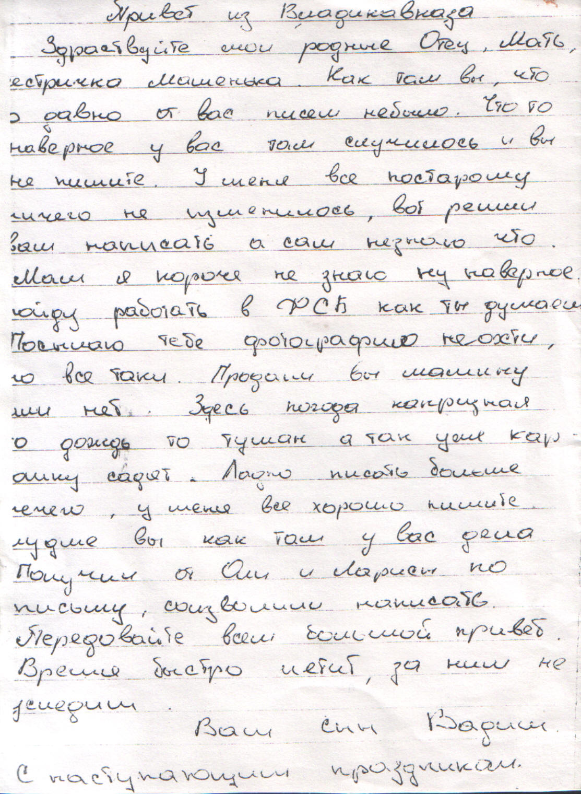

Последнее письмо Вадима на Родину.

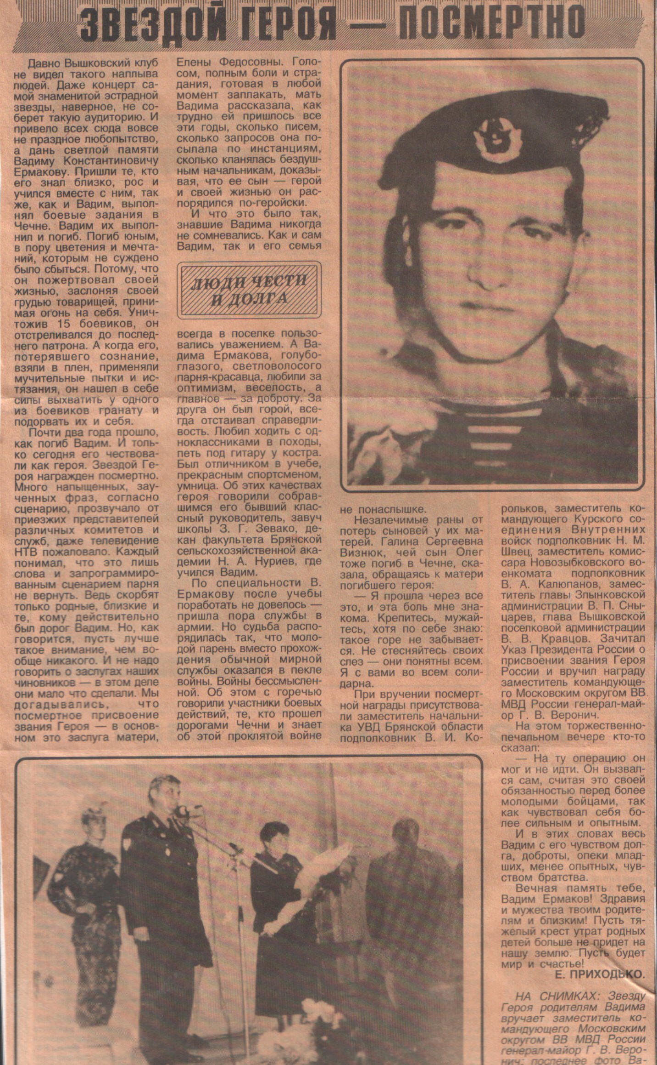

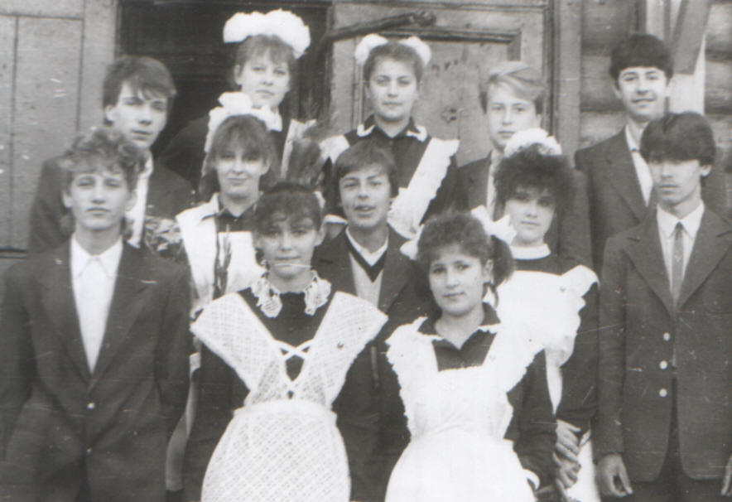

*Последний звонок*